ФЕДЕРАЛЬНОЕ ГОСУДАРСТВЕННОЕ БЮДЖЕТНОЕ

ОБРАЗОВАТЕЛЬНОЕ УЧРЕЖДЕНИЕ ВЫСШЕГО ОБРАЗОВАНИЯ

«СИБИРСКИЙ ГОСУДАРСТВЕННЫЙ УНИВЕРСИТЕТ

ТЕЛЕКОММУНИКАЦИЙ И ИНФОРМАТИКИ»

ЛАБОРАТОРНАЯ РАБОТА № 9

Выполнил:

Студент группы: ИП-712

Алексеев С.В.

Проверил: профессор кафедры ПМиК Барахнин В.Б.

Новосибирск – 2020

# №1

Создайте скрипт **z09-1.php**, в котором в СУБД MySQL в базе данных **sample** с помощью функций РНР создайте таблицу **notebook_brNN** (здесь **NN** - номер бригады) со следующими полями: **id** - целое, непустое, автоинкремент, первичный ключ, **name** - строка переменной длины, но не более 50 символов, **city** - строка переменной длины, но не более 50 символов, **address** - строка переменной длины, но не более 50

символов,

**birthday** - значение даты (DATE), т.е. год, месяц и число, **mail** - строка переменной длины, но не более 20 символов.

Обязательно предусмотрите в случае ошибки вывод предупреждения: "Нельзя создать таблицу notebook_brNN".

Совет. Перед командами создания таблицы добавьте две РНРкоманды, в первой из которых содержится SQL-запрос, уничтожающий таблицу, если она уже есть: "DROP TABLE IF EXISTS notebook_brNN"

- для того, чтобы при повторном выполнении скрипта z091.php не появлялось сообщения об ошибке.

(Использовать листинг 11-1).

# z09-1.php

<**html**>>>> <**head**>>> >

<**meta** http-equiv="Content-Type" content="text/html;

charset=utf-8">>> >

<**title**>> > Paragraph 1 < /title>>> >

< /head>>>> <**body**>>>>

## <?php

$serverName = "localhost";

$username = "p01";

$password = "p01";

$dbname = "sample";

|  |  |  |
| --- | --- | --- |
| $conn = **new** **mysqli**($serverName, $username, $password, | | |
| $dbname); |  | |
| mysqli_set_charset($conn, 'utf8'); | |  |

//проверка подключения к ' " **if** ($conn->connect_error) {

**die**("Нет соединения с MySQL" . $conn-

>connect_error);

}

//удаление табилцы

$sql = "DROP TABLE IF EXISTS notebook_br01";

//Проверка удаления таблицы **if** ($conn->query($sql) === TRUE) { **echo** "Таблица удалилась <br>";

} **else** {

**echo** "Ошибка удаления таблицы" . $conn- > > >

>error;

}

//создание таблицы notebook_br01

$sql = "CREATE TABLE notebook_br01 ( id INT(8) UNSIGNED AUTO_INCREMENT PRIMARY KEY,

name VARCHAR(50) NOT NULL, city VARCHAR(50) NOT NULL, address VARCHAR(50) NOT NULL, birthday DATE,

mail VARCHAR(20) NOT NULL )";

**if** ($conn->query($sql) === TRUE) { **echo** "Таблица notebook_br01 создана"; } **else** { **echo** "Ошибка в создании таблицы notebook_br01: " .

$conn- > > > >error;

}

|  |  |
| --- | --- |
| $conn-> > > >close(); | |
| ?> | > |

< /body>>>> < /html>

При запуске скрипта видим, что созданная таблица успешно удалилась, если это повторный запуск, и заново создалась в БД sample:

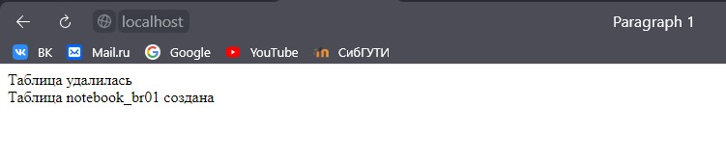

Проверяем результат в phpMyAdmin:

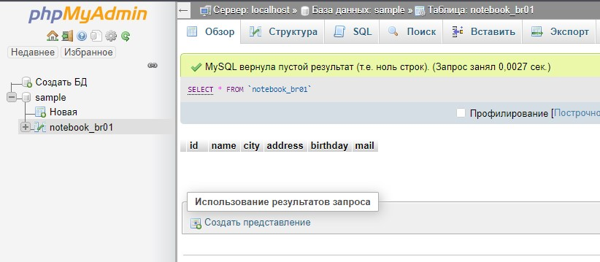

# №2

Создайте скрипт **z09-2.php** с HTML-формой для заполнения таблицы **notebook_brNN**:

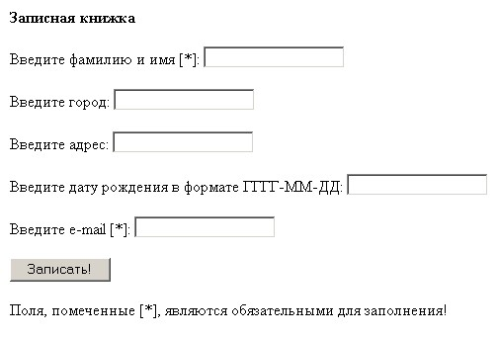

Полями, обязательными для заполнения являются **name** и **mail**, т.е. только когда они не пустые, информация заносится в таблицу notebook_brNN. (Использовать листинг 11-2).

# z09-2.php

<**html**> <**head**>

<**meta** http-equiv="Content-Type" content="text/html;

charset=utf-8">

<**title**> Paragraph 2 </**title**>

</**head**>

<**body**>

<**h1**>Записная книжка</**h1**>

|  |
| --- |
| <?php **print** $PHP_SELF ?> |

<**form** action="" method="POST">

<**label** for="flname">'ведите фамилию и имя[*]:</**label**>

<**input** type="text" name="flname" id="" required> <**br**>

<**br**>

<**label** for="city">'ведите город:</**label**>

<**input** type="text" name="city" id="">

<**br**>

<**br**>

<**label** for="address">'ведите ардес:</**label**>

<**input** type="text" name="address" id="">

<**br**>

<**br**>

<**label** for="birthdate">'ведите дату рождения в формате " " " "-ММ- " ": </**label**>

<**input** type="text" name="birthday" id="">

<**br**>

<**br**>

<**label** for="email">'ведите e-mail[*]:</**label**>

<**input** type="text" name="email" id="" required>

<**br**>

<**br**>

<**input** type="submit" value=" -аписать" >

<**p**>Поля, помеченные [*], являются обязательными для заполнения!</**p**>

</**form**>

</**body**>

</**html**>

## <?php

$flname = $_POST['flname'];

$city = $_POST['city'];

$address = $_POST['address'];

$birthday = date('Y-m-d', strtotime($_POST['birthday'])); $email = $_POST['email'];

**function** addToDB($flname, $city, $address, $birthday,

$email) {

$serverName = "localhost";

$username = "p01";

$password = "p01";

$dbname = "sample";

$tableName = "notebook_br01";

|  |  |  |
| --- | --- | --- |
| $conn = **new** **mysqli**($serverName, $username, $password, | | |
| $dbname); |  | |
| mysqli_set_charset($conn, 'utf8'); | |  |

**if** ($conn->connect_error) {

|  |
| --- |
| $conn |

**die**("Нет соединения с MySQL: " .>connect_error);

}

$sql = "INSERT INTO $tableName (name, city, address, birthday, mail) VALUES ('$flname', '$city', '$address', '$birthday', '$email')";

**if** ($conn->query($sql) === TRUE) { **echo** " " анные успешно добавлены. ";

} else {

|  |
| --- |
| " . $conn |

echo "Ошибка добавления данных в таблицу.>error;

}

}

if ($flname != "" and $email != "") {

addToDB($flname, $city, $address, $birthday, $email);

}

?>

При заполнении формы данными, если не заполнить поле, помеченное [*], данные не отправляются, а над пропущенным полем появляется подсказка, что это поле обязательно для заполнения:

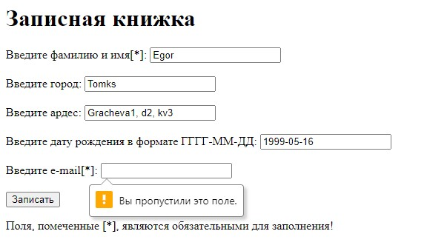

При правильном заполнении полей и успешном добавлении данных в таблицу, проверяем результат в phpMyAdmin:

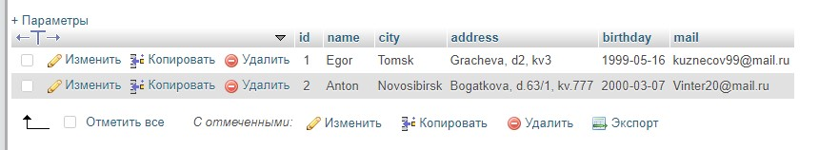

# №3

Создайте скрипт **z09-3.php** для вывода всех записей таблицы **notebook_brNN**.

В форме для заполнения таблицы (z09-2.php) введите дату с нарушением формата (или вообще не число) и посмотрите, что будет занесено в таблицу. (Использовать листинг 11-3).

# z09-3.php

<?php

$serverName = "localhost";

$username = "p01";

$password = "p01";

$dbname = "sample";

$tableName = "notebook_br01";

|  |  |
| --- | --- |
| $conn = **new** **mysqli** | |
| $dbname); |  |
| mysqli_set_charset | |

|  |
| --- |
| $serverName |

|  |
| --- |
| $username |

|  |
| --- |
| $password |

|  |  |  |
| --- | --- | --- |
| $conn | , | 'utf8' |

(,,,

();

|  |  |  |
| --- | --- | --- |
| **if** | ( | $conn->connect_error |

## ) {

|  |
| --- |
| $conn |

**die**("Нет соединения с MySQL: " .>connect_error);

}

|  |  |  |
| --- | --- | --- |
| $sql = "SELECT * FROM $tableName | | |
| $result = $conn->query($sql); | |  |
| ?> |  |

";

<**html**> <**head**>

<**meta** http-equiv="Content-Type" content="text/html;

charset=utf-8">

<**title**> Paragraph 3 </**title**>

</**head**> <**body**>

|  |  |
| --- | --- |
| <?php |  |
| **if** | |

|  |
| --- |
| $result->num_rows |

(> 0) {

**print** "<table border=1>

<tr>

<th>id</th>

<th>name</th>

<th>city</th>

<th>address</th>

<th>birthday</th>

<th>mail</th>

</tr>

";

**while**($row = $result->fetch_assoc()) {

**print** "<tr>";

 **print** "<td>" . $row["id"] . "</td>"; **print** "<td>" . $row["name"] . "</td>"; **print** "<td>" . $row["city"] . "</td>"; **print** "<td>" . $row["address"] . "</td>"; **print** "<td>" . $row["birthday"] . "</td>"; **print** "<td>" . $row["mail"] . "</td>"; **print** "</tr>";

}

**print** "</table>";

}

### ?>

</**body**>

</**html**>

Заполняем форму из скрипта “z09-2.php” и в поле «Введите дату рождения в формате ГГГГ-ММ-ДД: » вводим вводим дату с нарушением формата

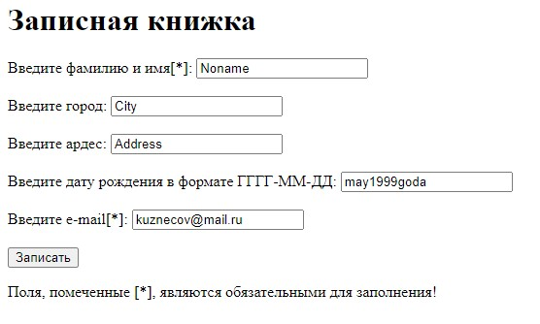

Запускаем скрипт z09-3.php:

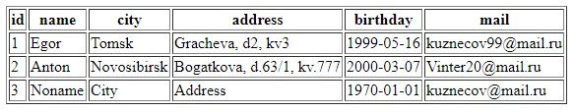

# №4

Создайте скрипт **z09-4.php**, в котором:

1. Должна быть HTML-форма, выводящая все записи таблицы **notebook_brNN**, причем рядом с каждой строкой таблицы стоит радиокнопка для выбора той строки, в которой нужно что-то изменить:

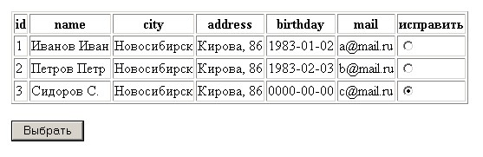

Имя этой группы радиокнопок - **id**, а передаваемое значение

- соответствующее значение поля **id** таблицы **notebook_brNN** (оно равно **$a_row[0]**).

2. Если значение переменной **$id** задано, вывести соответствующую строку таблицы в виде выпадающего списка, а рядом текстовое поле для ввода нового значения:

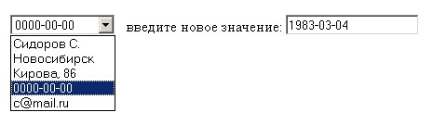

Под выпадающим списком стоит кнопка "Заменить":

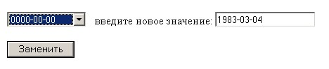

Имя элемента select в форме - **field_name**, имя текстового поля - **field_value**.

В атрибуте VALUE элементов OPTION (выпадающего списка) значения укажите явно ('name', 'city' и т.д.).

А на экране должны отображаться значения ассоциативного

массива $a_row['name'] … $a_row['mail'].

Совет. В этой же форме добавьте еще скрытое поле <input type=hidden name=id value=$id> чтобы не "потерять" значение пременной **$id**.

3. Если заданы значения переменных **$id** и **$field_name**, обновите в таблице **notebook_brNN** значение поля **$field_name** на **$field_value** где **id='$id'**.

Здесь же вставьте ссылку на файл **z09-3.php**, чтобы увидеть результат (возможно придется дополнительно нажать кнопку "Обновить" браузера).

(Использовать листинг 11-4).

# z09-4.php

<?php

$serverName = "localhost";

$username = "p01";

$password = "p01";

$dbname = "sample";

$tableName = "notebook_br01";

$conn = **new** **mysqli**($serverName, $username, $password,

$dbname);

mysqli_set_charset($conn, 'utf8');

**if** ($conn->connect_error) {

**die**("Нет соединения с MySQL: " . $conn-

>connect_error);

}

|  |  |
| --- | --- |
| $id = $_POST["id"]; |  |
| $fieldName = $_POST["field_name" | |

## ];

$fieldValue = $_POST["field_value"];

**if** ($id != "" and $fieldName != "") {

$sql = "UPDATE $tableName SET

$fieldName='$fieldValue' WHERE id='$id'"; **if** ($conn->query($sql) == TRUE) {

**echo** " зменения успешно сохранены. " ;

} **else** {

**echo** "Error. Ошибка в изменении данных "

. $conn->error;

}

}

|  |  |
| --- | --- |
| $sql = "SELECT * FROM $tableName"; | |
| $result = $conn->query($sql); |  |

?>

<**html**> <**head**>

<**meta** http-equiv="Content-Type" content="text/html;

charset=utf-8">

<**title**> Paragraph 4 </**title**>

</**head**> <**body**>

### <?php

**if** ($result->num_rows > 0) {

$p = $_SERVER['PHP_SELF'];

**print** "<form action=$p method='POST'>"; **print** "<table border=1>

<tr>

<th>id</th>

<th>name</th>

<th>city</th>

<th>address</th>

<th>birthday</th>

<th>mail</th>

<th>исправить</th>

</tr> ";

**while**($row = $result->fetch_assoc()) {

$id = $row["id"]; **print** "<tr>";

**print** "<td>" . $id . "</td>"; **print** "<td>" . $row["name"] .

"</td>";

**print** "<td>" . $row["city"] . "</td>"; **print** "<td>" . $row["address"] . "</td>"; **print** "<td>" . $row["birthday"] . "</td>"; **print** "<td>" . $row["mail"] .

"</td>";

**print** "<td>

<input type='radio' name='id'

value=$id />

</td>";

**print** "</tr>";

}

**print** "</table>"; **print** "<br>";

**print** "<input type='submit' value=' 'ыбрать'>" ; **print** "</form>";

$eID = $_POST['id']; **if** ($eID != "") {

$sql = "SELECT * FROM $tableName

WHERE id=$eID";

$result = $conn->query($sql);

**print** "<br>";

$p = $_SERVER['PHP_SELF']; **print** "<form action=$p method='POST'>"; **print** "<input type='hidden' name='id'

value=$id> ";

 **print** "<select name='field_name'>"; **while**($row = $result->fetch_assoc()) { **print** "<option value='name'>" . $row["name"] . "</option>"; **print** "<option value='city'>" . $row["city"] . "</option>"; **print** "<option value='address'>" . $row["address"] . "</option>"; **print** "<option value='birthday'>" . $row["birthday"] . "</option>"; **print** "<option value='mail'>" .

$row["mail"] . "</option>";

}

**print** "</select>";

|  |  |  |
| --- | --- | --- |
| **print** " введите новое значение: " | | |
| **print** "<input type='text' | |  |
| name='field_value' />"; |  |

;

**print** "<br>";

**print** "<input type='submit' value=' - аменить'>";

**print** "</form>";

}

}

mysqli_close($conn); ?>

<**br**>

<**a** href="./z09-3.php">Посмотреть результат в таблице</**a**>

</**body**></**html**>

Выбираем строку которую хотим изменить (выбираем соответствующую радиокнопку), выбираем поле, которое хотим изменить, например, дату «1970-

01-01» и вводим новое значение в поле «введите новое значение:»

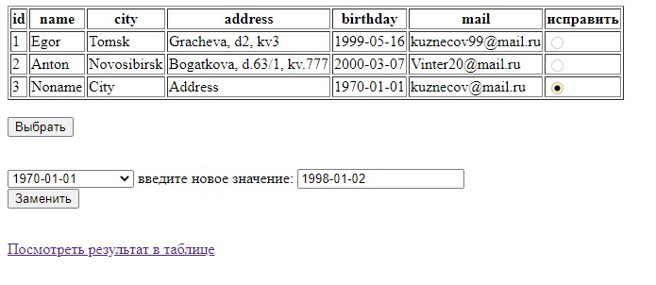

Нажимаем на гиперссылку «Посмотреть результаты в таблице» и переходим в скрипт z09-3.php, и смотрим изменения в таблице.

